BACCALAURÉAT PROFESSIONNEL

PROCÉDÉS DE LA CHIMIE, DE L’EAU
ET DES PAPIERS-CARTONS

SESSION 2021

ÉPREUVE E2 : ÉPREUVE TECHNOLOGIQUE
ÉTUDE D’UN PROCÉDÉ

DOSSIER RESSOURCES

Le dossier se compose de 13 pages, numérotées de 1/13 à 13/13.
Dès que le dossier vous est remis, assurez-vous qu’il est complet.

LES HUILES et MATIÈRES GRASSES

Généralités sur les huiles et matières grasses :

Les huiles et matières grasses, utilisées dans les boissons, la boulangerie, la confiserie, les produits laitiers, la nutrition infantile, la charcuterie et les snacks salés proviennent de graines oléagineuses.

Elles subissent plusieurs traitements afin d’être transformées :

- en huile destinée à des usages alimentaires et industriels ;
- en farine riche en protéines végétales, utilisée comme aliments pour animaux.

La trituration est réalisée au sein des installations de Brest, de Montoir et de Saint-Nazaire, ce dernier site étant l’une des usines de transformation de graines de tournesol les plus importantes d’Europe.

Cargill Saint-Nazaire produit et commercialise huiles et tourteaux issus de la transformation des graines oléagineuses.

Description du procédé :

Deux fosses, une côté mer et l’autre côté terre, permettent de réceptionner les graines acheminées par camions, par trains ou par bateaux, qui alimentent les silos.

Avant que les graines ne soient déchargées, plusieurs prélèvements sont effectués par le laboratoire de contrôle qualité. Le prélèvement se fait via un échantillonneur automatique qui prélève directement dans la benne du camion.
Les contrôles sont réalisés pour vérifier l’humidité (comprise entre 7 % et 10 %), les impuretés présentes (4 %) et l’absence d’insectes vivants.

Après déchargement et contrôle, les graines sont pesées et stockées dans des silos.

Elles sont ensuite nettoyées dans le crible S1, où a lieu :
- un pré-nettoyage pour éliminer les macros déchets éventuels (cailloux, plastiques, métal, animaux morts…) ;
- un nettoyage par soufflage d’air pressurisé sous 7 bars, pour éliminer les poussières et éviter les risques d’incendie et d’explosion.

Les graines sont ensuite séchées par un courant d’air chaud (air sec) dans le sécheur F1. Leur humidité étant réduite, elles sont stockées dans un silo journalier.

Elles alimentent ensuite le conditionneur d’humidité rotatif E1, qui permet une déshumidification des graines en élevant leur température de 20 °C à 75 °C, et en réduisant leur degré d’humidité grâce à un courant d’air sec.

Les graines chaudes sont dirigées par un transporteur à bande vers un extracteur solide liquide par pression S2. L’huile est extraite de la graine grâce à une force mécanique. On obtient en sortie l’huile brute de pression et les graines écrasées appelées cake.

L’huile brute de pression est envoyée vers le décanteur statique S3. C’est un bac qui permet d’éclaircir l’huile brute de pression, en la séparant des impuretés. De l’eau est ajoutée au niveau du décanteur S3, pour faciliter l’hydratation et améliorer la séparation des phospholipides et des solides présents dans l’huile brute de pression. Ces solides, appelés fines, sont recyclés vers l’extracteur solide liquide par pression S2.

Afin d’améliorer sa qualité en sortie du décanteur S3, l’huile brute de pression est introduite dans la centrifugeuse S4 fonctionnant à 80 °C. Cette étape permet de séparer en continu les fines encore présentes dans l’huile brute de pression. Les fines sont recyclées vers l’extracteur solide liquide par pression S2.

L’huile brute de pression est séchée une dernière fois pour éliminer le surplus d’eau ajoutée au niveau du décanteur S3. Cette opération s’effectue dans le sécheur F2 fonctionnant sous vide (250 mbar) à 105 °C et permet d’atteindre une humidité proche de 0,25 %. Avant stockage, l’huile brute de pression est refroidie grâce à deux échangeurs tubulaires, non représentés sur le schéma de procédé.

Les graines écrasées (cake) sortant de l’extracteur solide liquide par pression S2 sont dirigées vers l’extracteur solide liquide par solvant S5, dans le but d’abaisser le pourcentage d’huile présent dans la graine de 20 % à 0,8 %, à l’aide d’hexane. Cet extracteur fonctionne à 65 °C sous pression atmosphérique. À l’issue de cette opération, on récupère :
- une phase liquide appelée miscella ;
- une phase solide appelée tourteaux.

Le miscella, composé d’huile brute d’extraction et d’hexane, est distillé dans la colonne D1 fonctionnant à 105 °C et sous une pression de 250 mbar. Cette opération permet de recycler l’hexane et de récupérer l’huile brute d’extraction.

Les tourteaux sortent de l’extracteur solide liquide par solvant S5 avec un taux de matière grasse réduit à 0,8 %. L’hexane présent dans les tourteaux est éliminé dans le désolvantiseur E2 et recyclé vers l’extracteur solide liquide par solvant S5.

Les tourteaux alimentent ensuite le broyeur B1 qui va les écraser pour en faire des pellets.

Ces pellets sont refroidis dans la tour de refroidissement E3 dont le but est de diminuer le risque de présence de salmonelles dans les stockeurs. Une humidité et une température excessives favorisent leur prolifération. Les pellets sont stockés dans des silos puis expédiés.

PRINCIPE DE LA GESTION DE MAINTENANCE PRÉVENTIVE
SUR L’UNITE D’EXTRACTION DE L’HUILE

Définitions

Taux de Rendement Synthétique | C’est un indicateur de l’efficacité d’une ligne de production  TRS (en %) = TU/TR x 100
Taux de Qualité | Ce taux est influencé par les pannes et les changements d’outils. Il exprime la probabilité qu’un équipement soit opérationnel.
Taux de Performance | Ce taux est influencé par les micros arrêts et les baisses de production. Il exprime les variations de cadences.
Taux de Disponibilité | Ce taux est influencé par les pièces défectueuses. Il exprime les pertes dues à de mauvaises fabrications.

Temps d’arrêt induit | Tout arrêt de production qui n’est pas directement lié au moyen de production.
Temps d’arrêt de production | Tout arrêt de production lié aux arrêts du personnel et au moyen de production.
Panne | Les défaillances imprévisibles
Non qualité | Temps passé à fabriquer un produit dont la qualité n’est pas acceptable.

Décomposition des temps de production sur la ligne d’extraction d’huile dans les tourteaux

Temps d’ouverture | 6 720 h/an | 24 heures x 280 jours = 6 720 heures / an
Temps requis : TR | 6 570 h/an | 6 720 – 150 = 6 570 heures / an |  |  | 150 heures
Temps brut de fonctionnement | 6 315 h/an |  |  | 255 heures
Temps net de fonctionnement | 6 110 h/an |  | 205 heures
Temps utile de fonctionnement : TU | 6 092 h/an | 18 heures  Non qualité | Pannes | Temps d’arrêt de production | Temps d’arrêt  induit

PRINCIPE DE LA GESTION DE MAINTENANCE PRÉVENTIVE
SUR L’UNITE D’EXTRACTION DE L’HUILE

(SUITE)

Relevé des arrêts de production en minutes sur 1 semaine (un même arrêt peut se reproduire plusieurs fois).

DATE | Type de l’arrêt | Temps d’arrêt en min | Coût des pièces de rechange (en Euros)
06/09/15 | Dysfonctionnement capteur détection fermeture trou d’homme | 8 | 0
06/09/15 | Nettoyage fuite pompe transfert huile extraite | 10 | 0
06/09/15 | Réunion | 11 | 0
06/09/15 | Attente transfert hexane dans réacteur | 12 | 0
06/09/15 | Réglage du débit d’appoint d’hexane vers extracteur | 6 | 0
06/09/15 | Vanne vidange hexane bloquée | 2 | 0
07/09/15 | Nettoyage fuite pompe transfert huile extraite | 7 | 0
07/09/15 | Remplacement robinet évent sur réacteur | 9 | 65
07/09/15 | Réglage du débit d’appoint d’hexane vers extracteur | 12 | 0
07/09/15 | Nettoyage fuite pompe transfert huile extraite | 8 | 0
07/09/15 | Dysfonctionnement capteur détection fermeture trou d’homme | 20 | 0
08/09/15 | Nettoyage fuite pompe transfert huile extraite | 5 | 0
08/09/15 | Remplacement bouton arrêt d’urgence cassé par chariot élévateur | 3 | 25
08/09/15 | Citerne stockage vide (manque hexane) | 14 | 0
08/09/15 | Pas de pression d’azote : changement pressostat | 5 | 50
08/09/15 | Nettoyage fuite pompe transfert huile extraite | 10 | 0
09/09/15 | Réglage du débit d’appoint d’hexane vers extracteur | 11 | 0
09/09/15 | Dysfonctionnement capteur détection fermeture trou d’homme | 7 | 0
09/09/15 | Réunion | 15 | 0
09/09/15 | Nettoyage fuite pompe transfert huile extraite | 5 | 0
10/09/15 | Perte détection pression azote dans réacteur | 10 | 0
10/09/15 | Réglage du débit d’appoint d’hexane vers extracteur | 8 | 0
10/09/15 | Réunion | 10 | 0
10/09/15 | Citerne stockage vide (manque hexane) | 5 | 0
10/09/15 | Perte détection pression azote dans réacteur | 10 | 0
10/09/15 | Nettoyage fuite pompe transfert huile extraite | 10 | 0

FICHE PRODUIT
n-HEXANE
C₆H₁₄
Masse moléculaire : 86,2 g/mol
Liquide et vapeurs très inflammables (H225)
Provoque une irritation cutanée (H315)
Susceptible de nuire à la fertilité ou au fœtus (H361)
Peut provoquer la somnolence ou des vertiges (H336)
Risque avéré d’effets graves pour les organes à la suite d’expositions répétées ou d’une exposition prolongée (H372)
Peut être mortel en cas d’ingestion et de pénétration dans les voies respiratoires (H304)

Propriétés physiques

Densité de vapeur (air = 1) : 2,97
Point de fusion : - 95,35 °C
Point d'ébullition : 68,73 °C
Tension de vapeur : 124 mm de Hg (16,5 kPa) à 20 °C

Données sur les risques d'incendie
Point d'éclair : - 22 °C Coupelle fermée (méthode non rapportée)
T° d'auto-ignition : 225 °C
Limites d’explosibilité : 1,1 % à 25 °C / 7,5 % à 25 °C

Données importantes
Aspect physique, apparence: liquide incolore, volatil, d'odeur caractéristique.
Dangers physiques : la vapeur est plus lourde que l'air et peut se propager au niveau du sol pouvant provoquer une inflammation à distance.
Dangers chimiques : réagit avec les oxydants forts en provoquant des risques d'incendie et d'explosion.
Valeur Moyenne d'exposition : VME = 50 ppm

Voies d'exposition : la substance peut être absorbée par l'organisme par inhalation de ses vapeurs, à travers la peau et par ingestion.
Risque d'inhalation : une contamination dangereuse de l'air est rapidement atteinte lors de l'évaporation de cette substance à 20 °C.
Effets des expositions de courte durée : la substance est irritante pour les yeux ; l'ingestion du liquide peut entraîner une aspiration au niveau des poumons avec un risque de pneumopathie ; la substance peut avoir des effets sur le système nerveux central.

ÉTUDE DE L’INERTAGE ET DE LA PRESSURISATION DU RÉACTEUR CONTENANT L’HEXANE

Que ce soit au niveau de l’extraction ou au niveau de la distillation, l’hexane est utilisé comme solvant. La gestion de l’hexane est strictement règlementée aussi bien au niveau du stockage, des conditions d’utilisation que des résidus dans les huiles et tourteaux.
Les contenants recevant de l’hexane sont toujours équipés d’un système d’inertage.

Entrée
azote

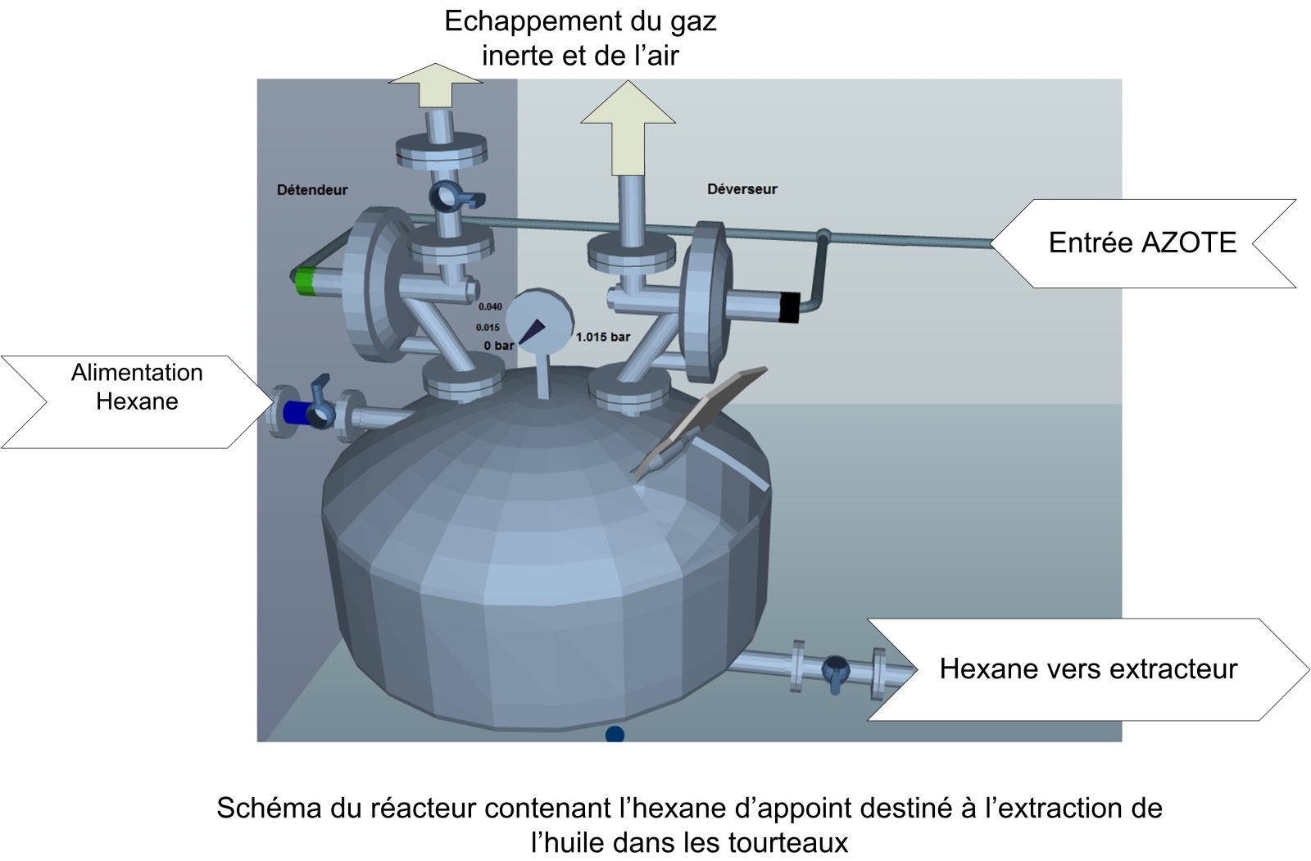
Source : www.zuercher.com
Azote instrument
Échappement

ÉTUDE DE L’INERTAGE ET DE LA PRESSURISATION DU RÉACTEUR CONTENANT L’HEXANE

(SUITE)

Présentation de l’azote (N₂) :

L’azote est un gaz de l’air (78 % d’N₂, 21 % d’O₂ et 1 % de CO₂, H₂O, gaz rares et impuretés).
L’azote est incolore, inodore, sans saveur.
L’azote est ininflammable.
L’azote ne permet, ni n’entretient la combustion.
Par contre, l’azote est très dangereux en cas de fuite car la teneur en dioxygène (O₂) va diminuer. Il y a danger si la proportion en O₂ est inférieure à 18 %.

Procédure réalisée lors de l’inertage et de la pressurisation du réacteur contenant l’hexane d’appoint :

Le réacteur doit être inerté et l’air ambiant doit être remplacé par un gaz inerte et non réactif, l’azote.

Étape 1 :
Fermeture du trou d’homme et ouverture de la tuyauterie d’azote (N₂).
Le détendeur injecte de l’azote jusqu’à l’obtention d’une surpression de 15 mbar.

Étape 2 :
Le détendeur injecte de l’azote jusqu’à l’obtention d’une surpression de 1 015 mbar.

Étape 3 :
Lorsque la pression dans le réacteur atteint 1015 mbar, le détendeur est coupé et le déverseur laisse échapper la surpression jusqu’à atteindre 40 mbar.
Le premier cycle est terminé, la teneur en oxygène dans le réacteur est réduite de 50 %.

Étape 4 :
Réenclenchement du détendeur, la pression du réacteur augmente jusqu’à 1 015 mbar.

Étape 5 :
Le détendeur est coupé et le déverseur laisse échapper la surpression jusqu’à atteindre 40 mbar.
Le second cycle est terminé, la teneur en oxygène dans le réacteur est réduite une nouvelle fois de 50 %.
Le réacteur est inerté et prêt pour la production, le détendeur et le déverseur sont en mode de pressurisation.

Étape 6 :
Le réacteur se remplit d’hexane et le processus de production commence. Le niveau et la pression augmentent dans le réacteur.
Le déverseur libère la pression dès que la pression dans le réacteur atteint 40 mbar.

Étape 7 :
Le réacteur est vidé à la fin du processus, La pression interne baisse en même temps que le niveau, dès que la pression baisse en dessous de 15 mbar, le détendeur injecte à nouveau de l’azote.

QUALITÉ DES GRAINES

Les graines de tournesol qui arrivent au sein de l’entreprise pour être triturées sont de deux types :
- les graines classiques qui contiennent 20 % d’acide oléique ;
- les graines oléiques qui contiennent entre 75 % et 90 % d’acide oléique.
L’acide oléique est un acide gras mono insaturé reconnu pour son rôle de réduction du cholesterol. De plus, la composition en acide gras de l’huile oléique permet l’estérification requise pour la production de biodiesel, contrairement à l’huile conventionnelle.

La formule semi développée de l’acide oléique est la suivante :

CH₃-(CH₂)₇-CH=CH-(CH₂)₇-COOH

Masses atomiques : H = 1 g/mol ; O = 16 g/mol ; C = 12 g/mol.

L’ensemble de ces graines est contrôlé à l’entrée de l’entreprise par le laboratoire responsable du contrôle qualité des matières premières. Un prélèvement d’échantillon est effectué dans la benne du camion puis des tests sont réalisés. Si les tests sont concluants, les graines sont stockées.

Les critères testés sont :

- l’humidité
Si l’humidité est supérieure à 9 %, le stockage des graines n’est pas possible car il y a un risque d’autoéchauffement des silos.

Paramètres influant sur le phénomène d’auto-échauffement

Rayonnement
ÉTAT CRITIQUE D’AUTO-ÉCHAUFFEMENT

QUALITÉ DES GRAINES

(SUITE)

- Le taux d’impureté
Si le taux est supérieur à 2 %, l’entreprise discute le prix de la graine ou la refuse.

- L’absence d’insectes vivants (passage des graines sur un tamis)
Si un seul insecte vivant est trouvé les graines sont refusées.
Les insectes engendrent une altération des grains et sont source de souillures et de contaminations : ce sont des vecteurs de germes. Malgré une lutte de plus en plus technique, leur éradication semble impossible. Les contrats commerciaux stipulent que tout lot de grain doit être refusé si un seul insecte vivant y est repéré.

- Test de présence de salmonelles
Si le test est positif, les graines sont refusées.
Les aliments contaminés par la bactérie Salmonella ne présentent pas nécessairement d'altération visible ni d'odeur suspecte. La consommation d'aliments contaminés par cette bactérie peut causer la salmonellose, une maladie d'origine alimentaire. Chez les jeunes enfants, les gens âgés et les personnes dont le système immunitaire est affaibli, la salmonellose peut causer des infections graves, parfois mortelles. Chez les personnes en bonne santé, la salmonellose peut se manifester par des symptômes de courte durée comme une forte fièvre, des maux de tête violents, des vomissements, des nausées, des douleurs abdominales et de la diarrhée. La salmonellose peut entraîner des complications à long terme comme une forme grave d'arthrite.

ÉCHANGE THERMIQUE
REFROIDISSEMENT DE L’HUILE

Données :

Fluides | Capacité thermique massique  kJ/(kg.K) | Débit volumique  m³/h | Température entrée dans l’échangeur  °C | Température sortie de l’échangeur  °C
Eau | 4,18 | 30 | 20 | 30
Huile | 2 | 20 | 70 | 24,5

Rappels :

Les fluides ne changent pas d’état.

Le flux de chaleur échangée est : Φ = Qm x Cp x ΔT

avec :

Φ : flux de chaleur en kJ/h
Qm : débit massique en kg/h
Cp : capacité thermique en kJ/(kg.K)
ΔT : variation de température en K ou en °C
Qv : débit volumique m³/h
ρ : masse volumique en kg/m³

1 kJ/s = 1 kW

Masse volumique de l’eau à 30 °C : 1 000 kg/m³

Masse volumique de l’huile à 24,5 °C : 900 kg/m³

Qm = Qv x ρ

VÉRIFICATION DES SILOS

Caractéristiques du silo journalier

Hauteur : 28 m
Base : 250 m²
Volume du silo : V = Base x Hauteur

Caractéristiques des graines

Débit horaire moyen utilisé : 90 t/h
Masse volumique : 420 kg/m³
Qm = Qv x ρ
SYMBOLES D’INSTRUMENTATION

CAPTEURS
TE
FE
LE
PE

Température Débit Niveau Pression

TRANSMETTEURS
LT
PT
TT
FT

RÉGULATEURS
Ce x
TIC

Y

Ci x
TIC

Y

X : signal de mesure Y : signal de sortie du régulateur
Ci : consigne interne Ce : consigne externe

RELAIS DE CALCUL ORGANES CORRECTEURS
FY

TYPES DE LIAISON

Électrique Numérique Pneumatique
// // //

